Gegevens Brielsemeerleiding
Locatie:

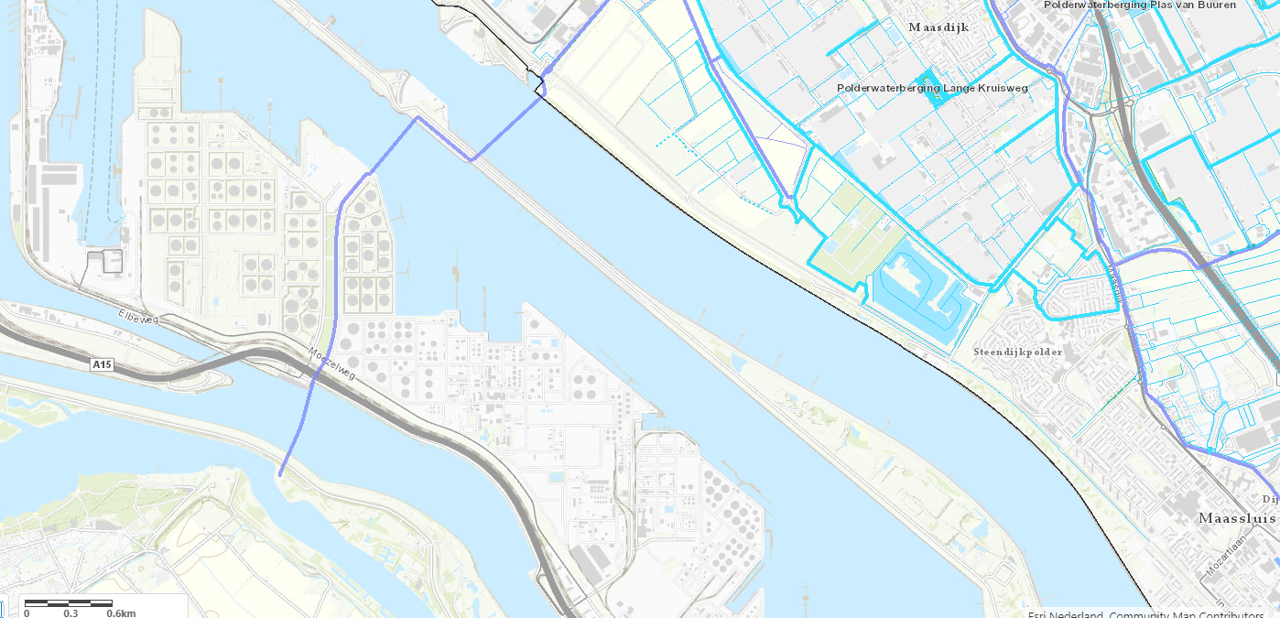

Ontluchtingspunten van de leiding, inclusief mangat hier kan de exacte xyz waarde bepaald worden

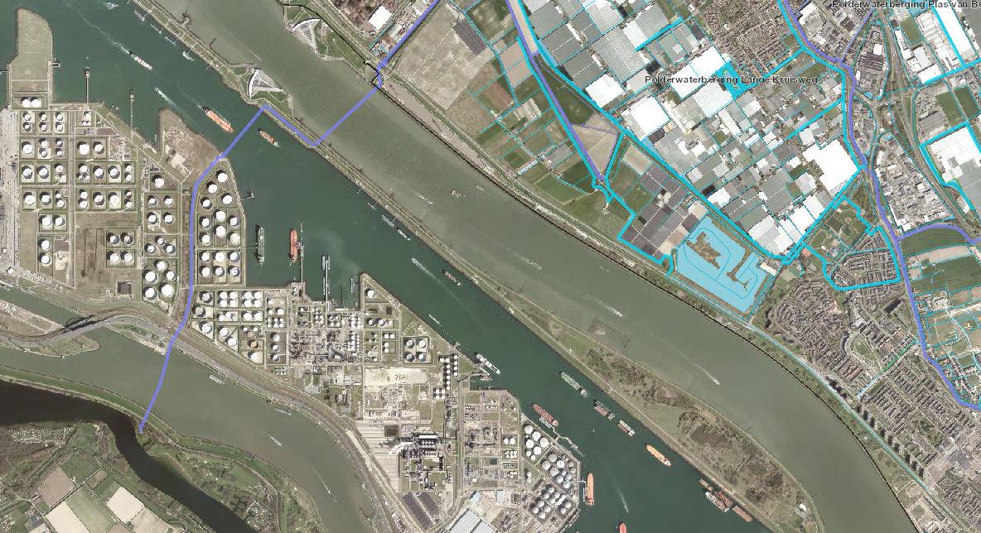
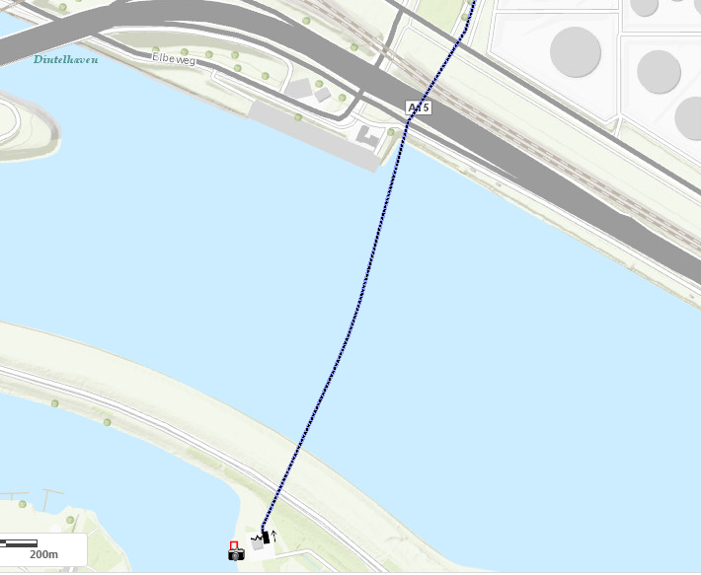
Eerste gedeelte bestaat uit een geboorde betonnen leiding met stalen kern.
Lengte hemelsbreed 700 m

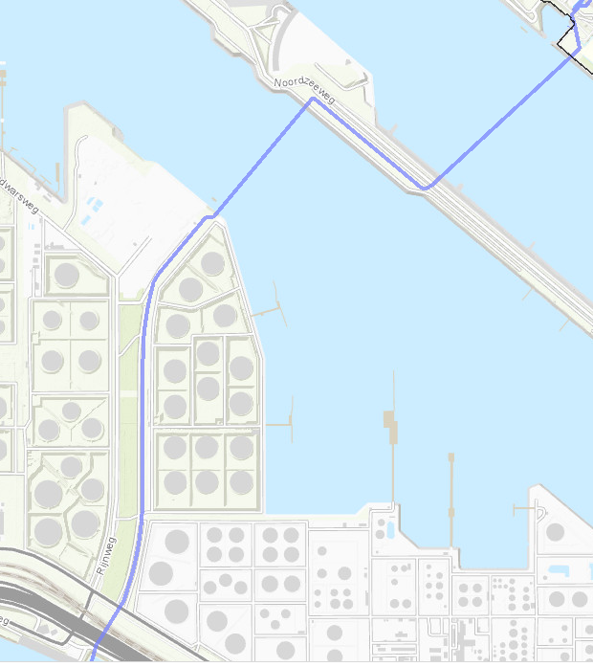

2e gedeelte van de leiding bestaat een stalen buis met een
Lengte van hemelsbreed 3500 m met 2 zinkerbundels.
Eerste gedeelte onder het Caland kanaal en het tweede gedeelte
onder de Nieuwe waterweg

De Kathodische bescherming kan uitgezet worden.
De wisselstroomdrainage niet.

Profiel van de leiding
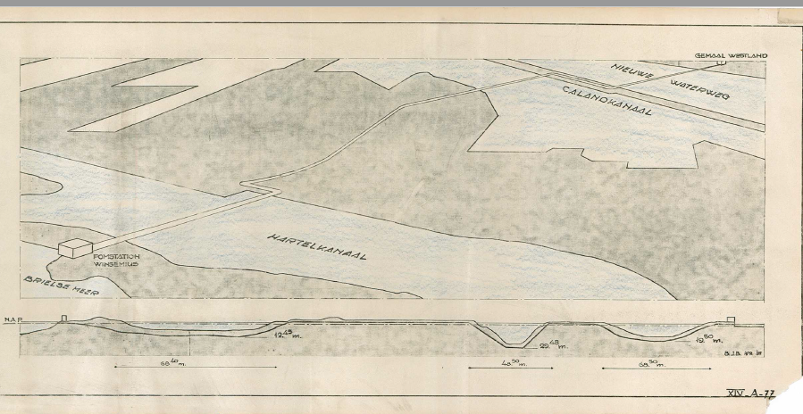

Gegevens Betonnen buis onder het Hartelkanaal
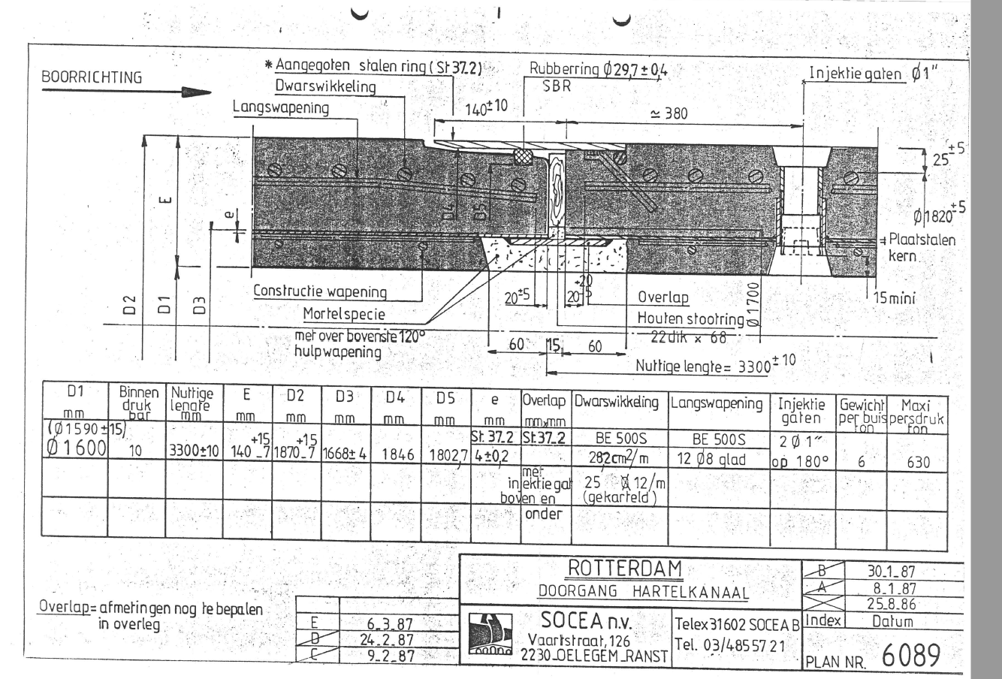

Gegevens stalen buis gedeelte

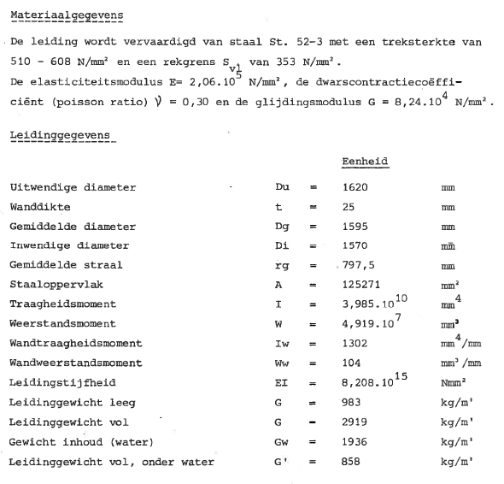

Werkdruk: op desbetreffende locatie zal maximaal 1 bar bedragen.

Medium: Oppervlaktewater

Temperatuur medium Varieert tussen de 25 en 0 graden C

Coating inwendig 600-800 micron epoxy coating
Uitwendig 3 mm poyethyleen

Lanceerpunt: impressie lanceerkamer pompstation Winsemius
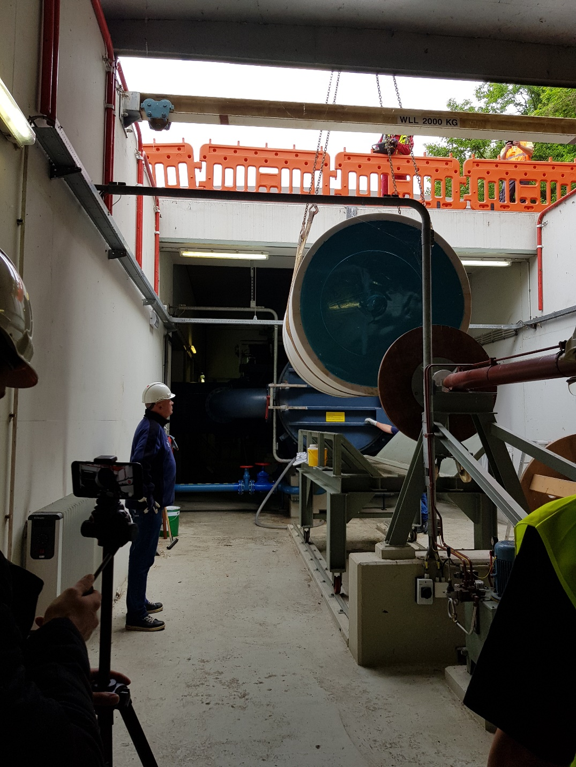

Opvangvoorziening: kooi constructie voor opvangen zachte prop.
